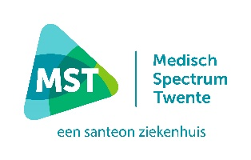

Communicatieformat voor onderzoekers MST

Beste onderzoeker,
Dit format helpt je om te communiceren over jouw onderzoek. Vul het zo volledig mogelijk in. Je kunt het sturen naar communicatie@mst.nl. De collega’s van Communicatie helpen je om er een verhaal van te maken, en kijken voor welk medium het geschikt is: alleen intern of ook extern, website en social media MST of pers (regionaal, landelijk, vakpers).

Wie ben je, wat is je functie? Hoe ben je te bereiken?
Wat is het onderwerp van je onderzoek?
Binnen welk onderzoeksthema valt je onderzoek? | - Interventieonderzoek & Doelmatigheid  - Medische beeldvorming & visualisatie technieken  - Data gedreven diagnostiek & prognose  - Persoonsgerichte zorg & zelfmanagement
Wat is het doel van je onderzoek?
Wat is er uniek aan je onderzoek?
Wie hebben/ heeft baat bij de resultaten van het onderzoek? Wat kan het voor patiënten betekenen?
Is het een zelfstandig onderzoek of onderdeel van een groter?
Met wie (personen) en/of welke organisaties werk je samen?
Hoe lang heeft het onderzoek geduurd/ gaat het nog duren?
Wat zijn de resultaten
Wanneer kun je iets communiceren?
Wat wil je communiceren en aan wie?
Heb je een idee in welke vorm je dat wilt doen?
Opmerkingen en aanvullingen

